

本科实验报告

课程名称： | 计算机网络
实验名称： | 网络协议分析
姓 名： | 黄文杰
学 院： | 计算机学院
系： | 软件工程系
专 业： | 软件工程
学 号： | 3210103379
指导教师： | 陆魁军

2023年 10月 7日

浙江大学实验报告

实验目的
- 学习使用Wireshark抓包工具。
- 观察和理解常见网络协议的交互过程
- 理解数据包分层结构和格式。

实验内容
- Wireshark是PC上使用最广泛的免费抓包工具，可以分析大多数常见的协议数据包。有Windows版本和Mac版本，可以免费从网上下载。
- 掌握网络协议分析软件Wireshark的使用，学会配置过滤器
- 观察所在网络出现的各类网络协议，了解其种类和分层结构
- 观察捕获到的数据包格式，理解各字段含义
- 根据要求配置Wireshark，捕获某一类协议的数据包，并分析解读

主要仪器设备
- 联网的PC机、Windows、Linux或Mac操作系统、浏览器软件
- WireShark协议分析软件

操作方法与实验步骤
- 安装网络包捕获软件Wireshark
- 配置网络包捕获软件，捕获所有机器的数据包
- 观察捕获到的数据包，并对照解析结果和原始数据包
- 配置网络包捕获软件，只捕获特定IP或特定类型的包
- 抓取以下通信协议数据包，观察通信过程和数据包格式
- PING：测试一个目标地址是否可达
- TRACE ROUTE：跟踪一个目标地址的途经路由
- NSLOOKUP：查询一个域名
- HTTP：访问一个网页

提醒：为了避免捕获到大量无关数据包，影响实验观察，建议关闭所有无关软件。实验之前可以提前了解下第六部分有哪些问题。

实验数据记录和处理
以下实验记录均需结合屏幕截图，进行文字标注和描述，图片应大小合适、关键部分清晰可见，可直接在图片上进行标注，也可以单独用文本进行描述。
- Part One
- 运行Wireshark软件，开始捕获数据包，列出你看到的协议名字（至少5个）。
协议名： UDP TCP HTTP SSL DNS

截图如下：
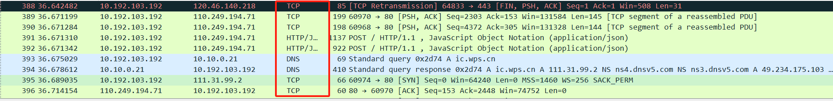

- 找一个包含IP的数据包，这个数据包有 4 层？最高层协议是 TCP ，从Ethernet开始往上，各层协议的名字分别为： Internet Protocol Version 4, Transmission Control Protocol 。
截图如下：
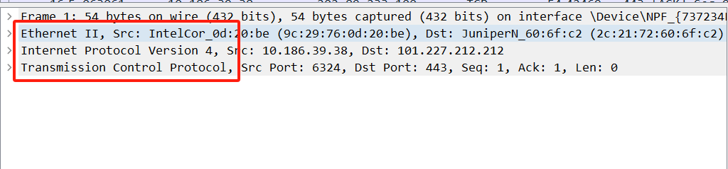
展开IP层协议，标出源IP地址、目标IP地址及其在数据包中的具体位置，展开Ethernet层，标出源MAC地址和目标MAC地址及其在数据包中的具体位置。
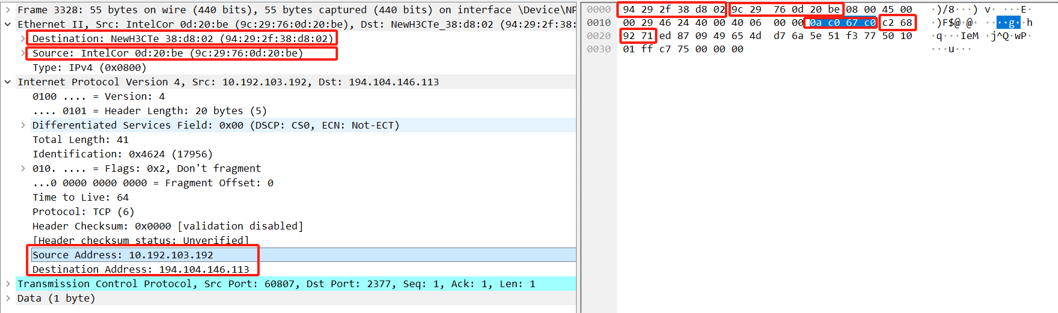

- 配置应用显示过滤器，让界面只显示某一协议类型的数据包（输入协议名称）。
使用的过滤器： arp ，希望显示的协议类型： ARP 。
截图：
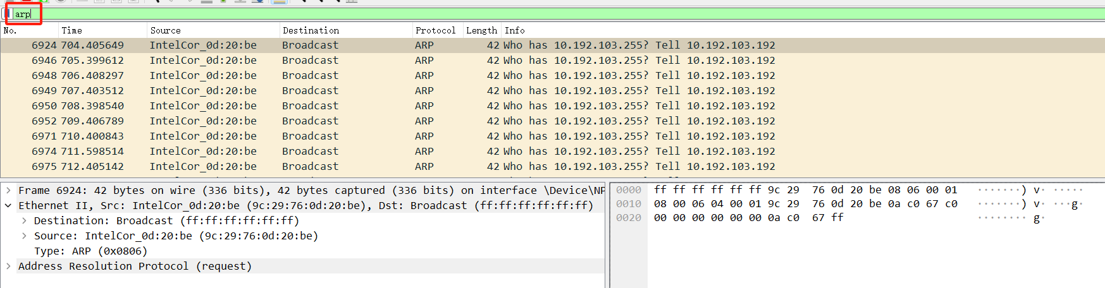

- 配置应用显示过滤器，让界面只显示某个IP地址的数据包（ip.addr==x.x.x.x）。
使用的过滤器： ip.addr==10.192.103.192 ，希望显示的IP地址： 10.192.103.192 。
截图：
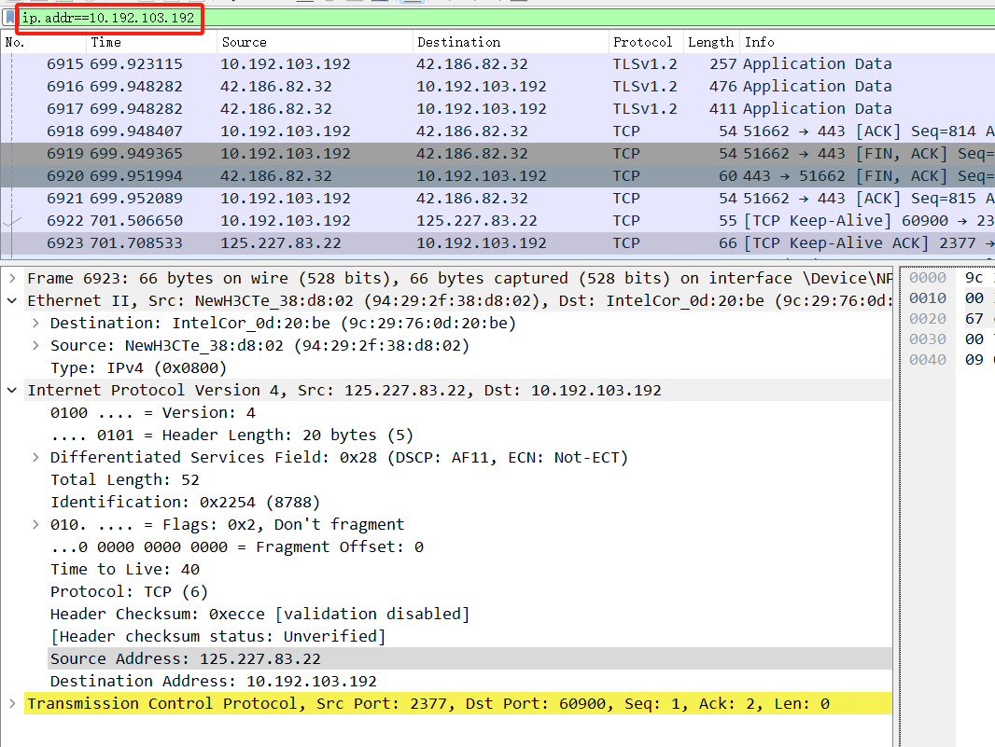

- 配置捕获过滤器，只捕获某个IP地址的数据包（host x.x.x.x）。
使用的过滤器： host 10.192.103.192 ，希望捕获的IP地址： 10.192.103.192 。
截图：
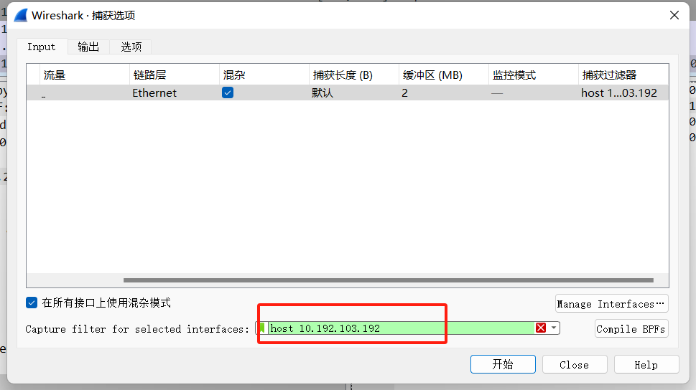

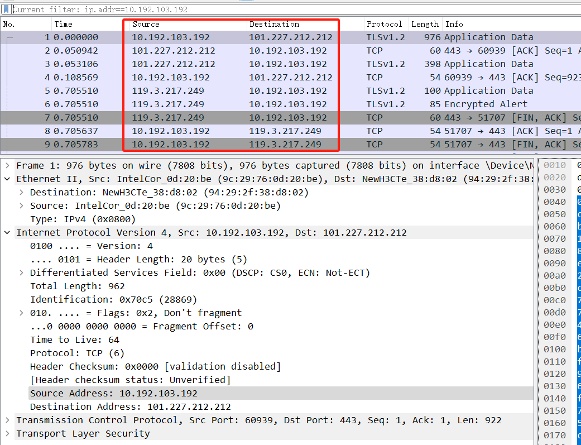

- 配置捕获过滤器，只捕获某类协议的数据包（tcp port xx 或者udp port xx）。
使用的过滤器： tcp port 80 ，希望捕获的协议类型： tcp 。
截图：
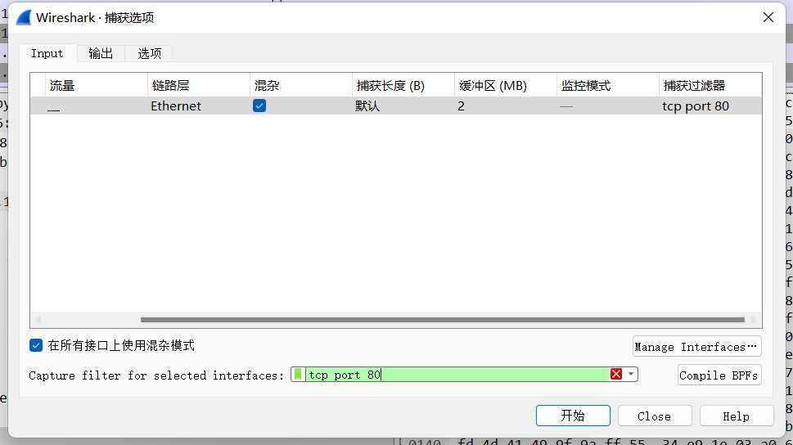

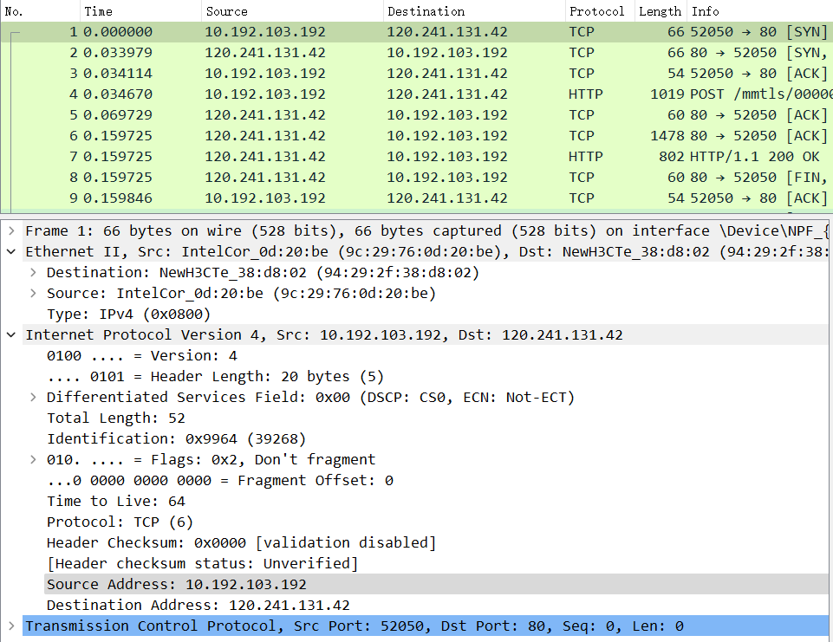

请在下面的每次捕获任务完成后，保存Wireshark抓包记录（.pcap格式），随报告一起提交。每一个任务一个单独文件（如dns.pcap、ping.pcap、tracert.pcap）。
- Part Two
任务1：使用nslookup命令，查询某个域名，并捕获这次的数据包。DNS数据包由哪几层协议构成？ 4层，分别是Ethernet II, Internet Protocol, User Datagram Protocol, Domain Name System 。 使用的服务方端口是： 53 。
截图如下：
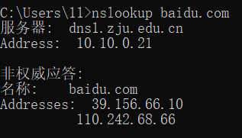

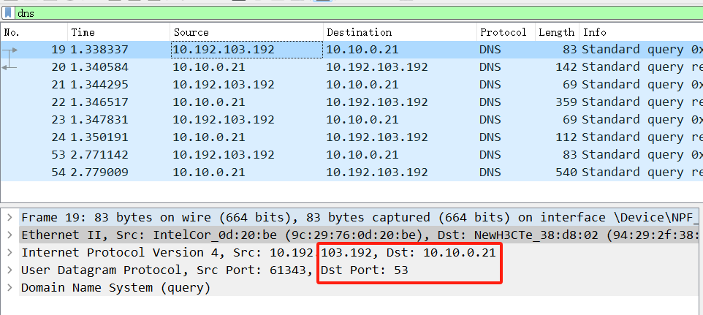
分别选择一个请求包和一个响应包，展开最高层协议的详细内容，标出交易ID、查询类型、查询的域名内容以及查询结果。

请求：
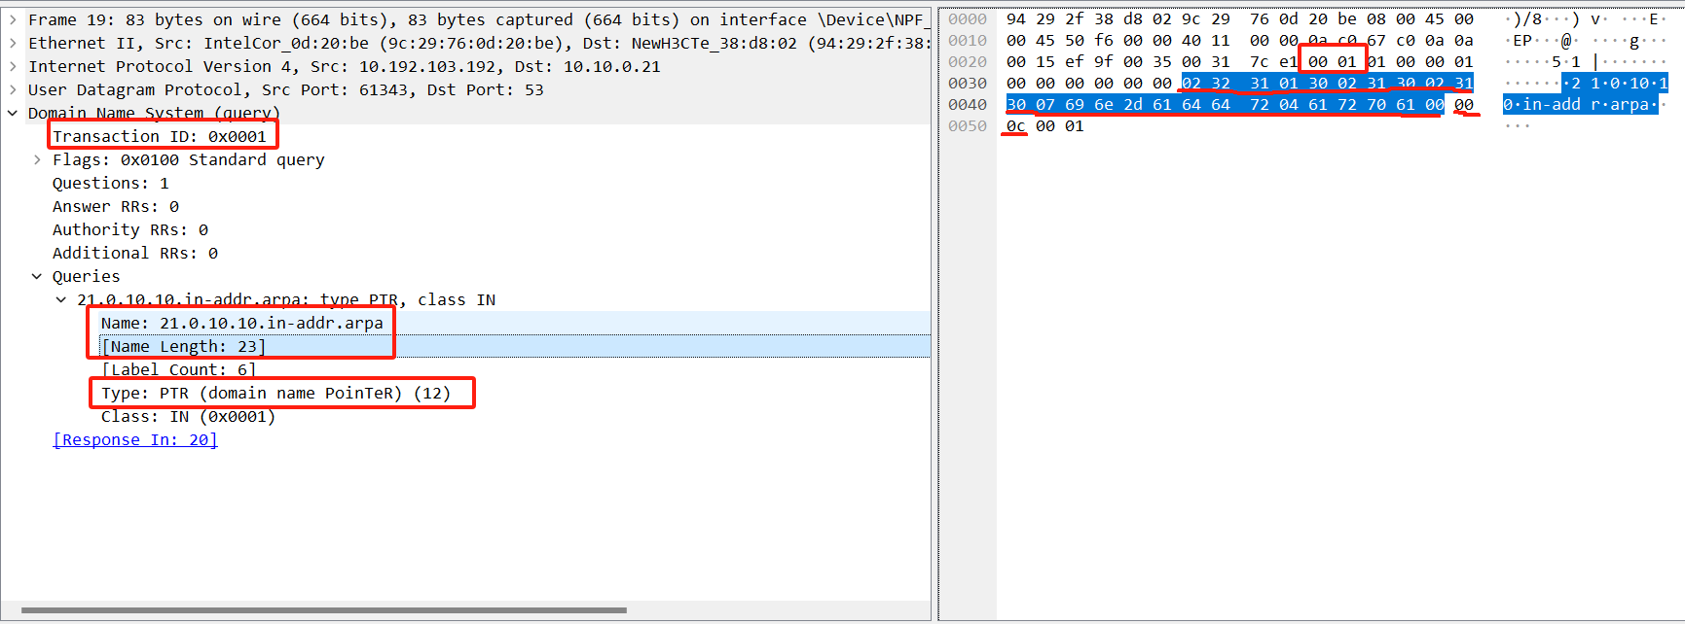

响应：
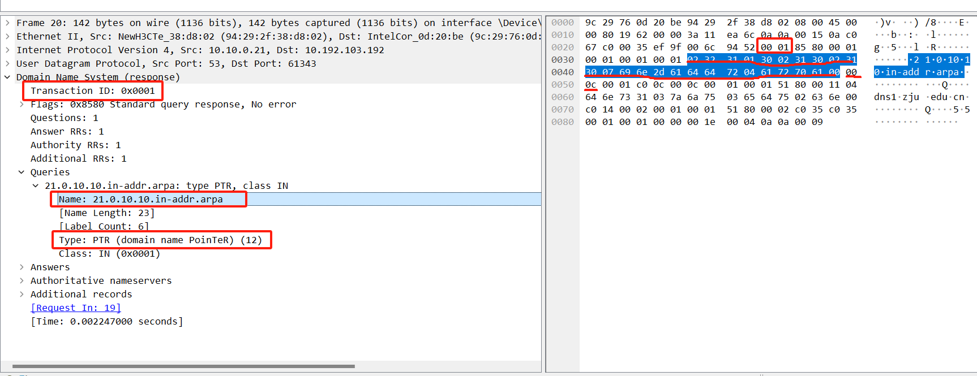

任务2：使用Ping命令，分别测试某个IP地址和某个域名的连通性，并捕获数据包。捕获到了哪些相关协议数据包？
Ping IP地址时： ICMP
Ping域名时： ICMP ARP DNS
ICMP数据包分别由哪几层协议构成？ 3层：Ethernet II、Internet Protocol、Internet Control Message Protocol
分别选择一个ARP请求和响应数据包，展开最高层协议的详细内容，标出操作码、发送者IP地址、发送者MAC地址、查询的目标IP地址、Ethernet层的目标MAC地址以及查询结果。

请求：
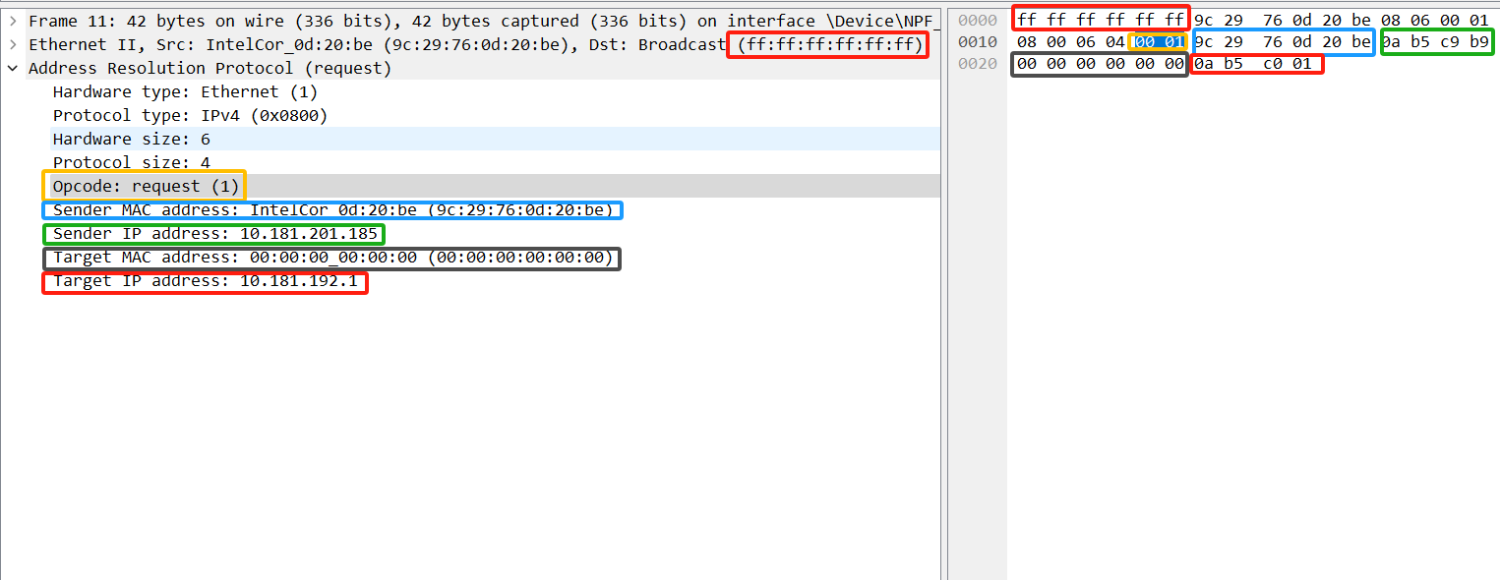
响应：
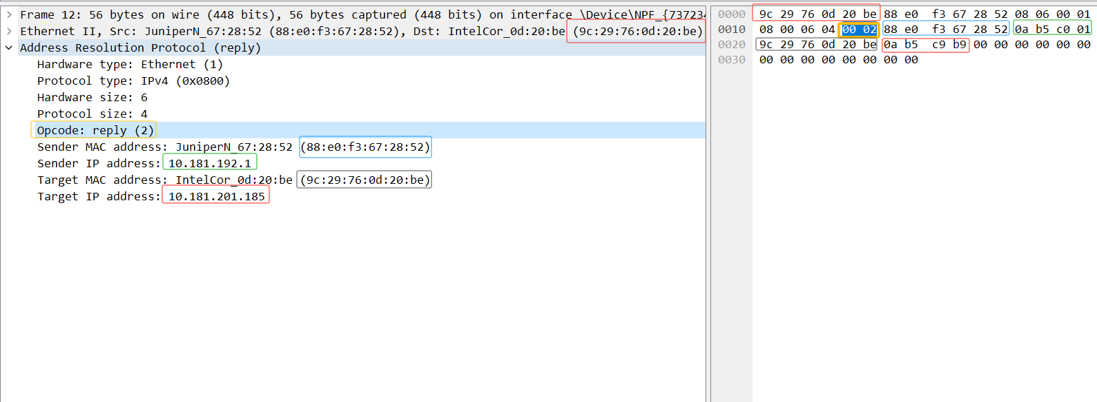

分别选择一个ICMP请求和响应数据包，展开最高层协议的详细内容，标出类型、序号。

请求：
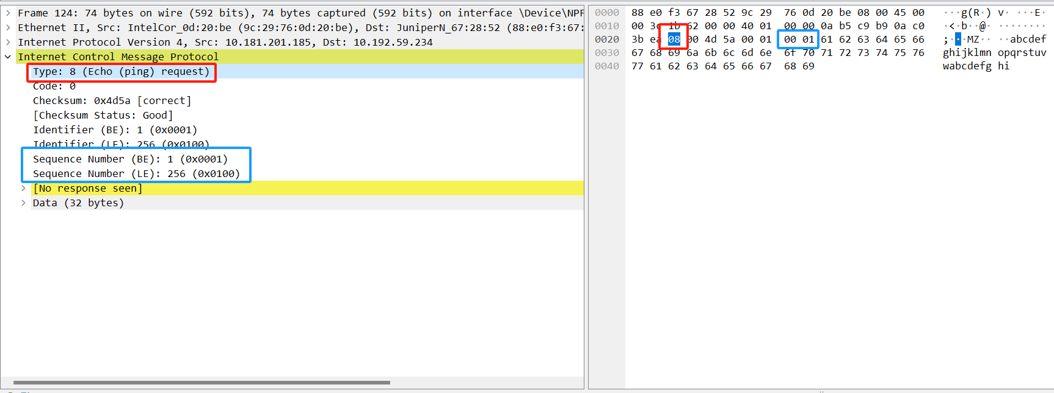
响应：
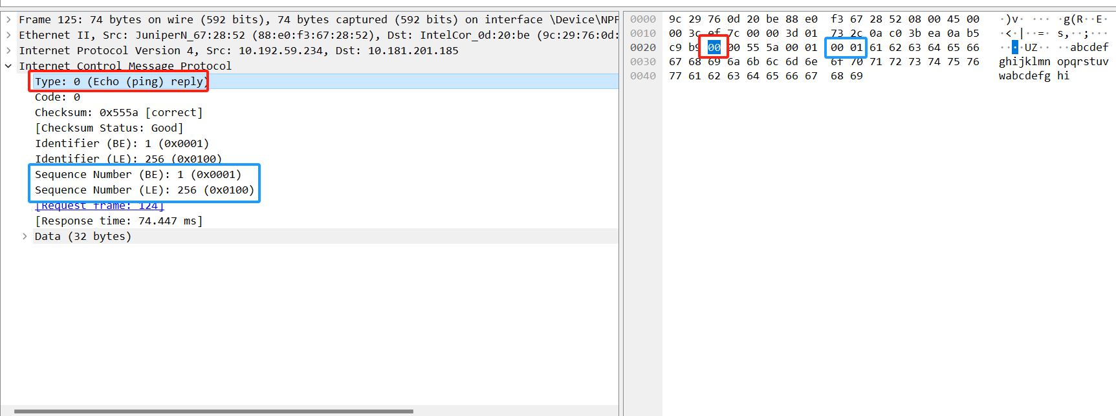

任务3：使用Tracert命令（Mac下使用Traceroute命令），跟踪某个外部IP地址的路由，并捕获这次的数据包。跟踪路由使用的数据包协议类型是： ICMP ，数据包由几层协议构成？ 3层：Ethernet II，Internet Protocol Version 4，Internet Control Message Protocol 。
观察并记录请求包中IP协议层的TTL字段变化规律，第一个请求的TTL等于 1 ，同样TTL的请求连续发送了 3 个，然后每次TTL增加了 1 ，最后一个请求的TTL等于 17 。附上截图：
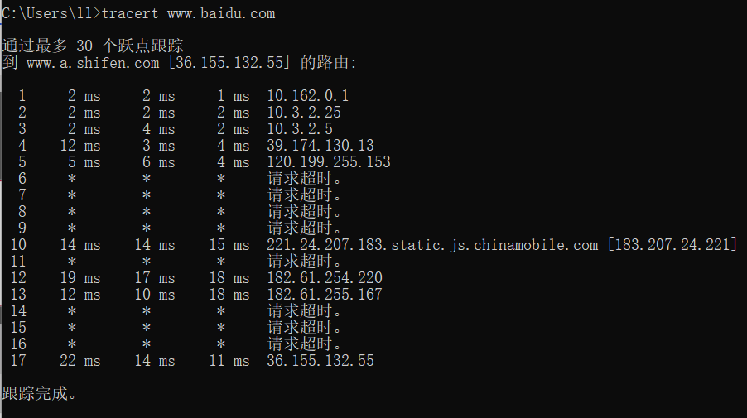

前几次的ping截图：
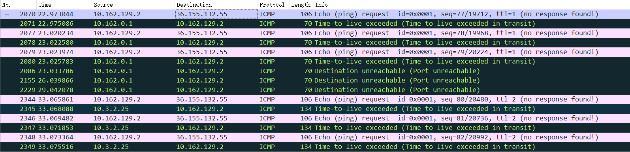

最后的ping截图：
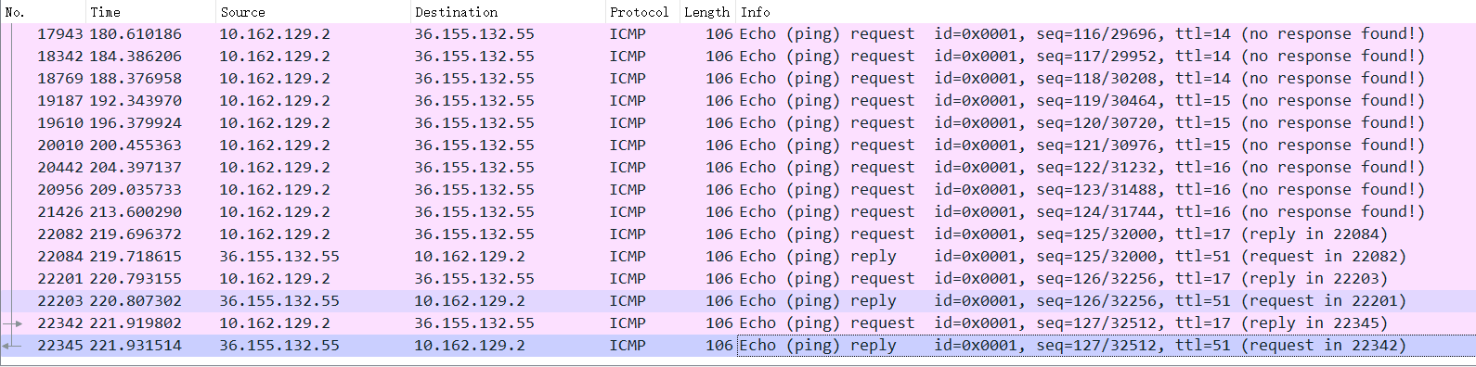

观察并记录响应包的信息，第一组响应包的发送者IP是： 10.162.0.1 ，标记ICMP层的类型字段。最后一组响应包的发送者IP是：36.155.132.55 ，标记ICMP层的类型字段。附上截图：
第一组：
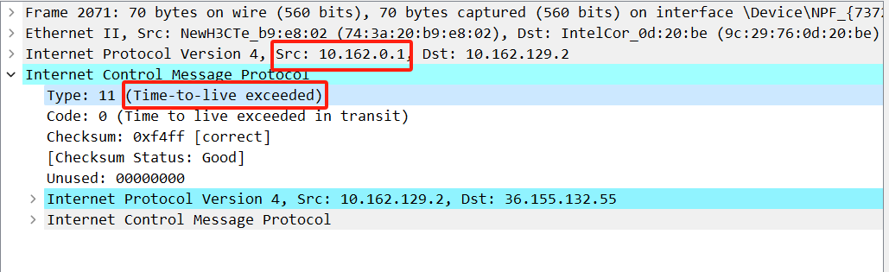

最后一组：
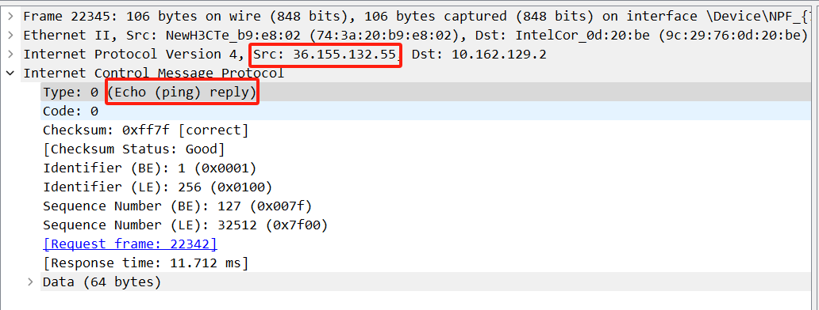

请在下面的捕获任务完成后，保存Wireshark抓包记录（.pcap格式），随报告一起提交。文件名http.pcap。
- Part Three
- 运行ipconfig /flushdns命令清空DNS缓存，然后打开浏览器，访问www.zju.edu.cn，并使用捕获过滤器只捕获访问该网站的数据（过滤器设置：tcp port 80 or udp port 53），网页完全打开后，停止捕获。
捕获到的这些最高层的协议数据包分别由哪几层协议构成？
DNS： Ethernet II，Internet Protocol Version 4，User Datagram Protocol，Domain Name System
HTTP: Ethernet II，Internet Protocol Version 4，Transmission Control Protocol，Hypertext Transfer Protocol

每种协议选取一个代表展开后截图，并标出源和目标IP地址、源和目标端口）

截图参考（此处应替换成实际截获的数据）：
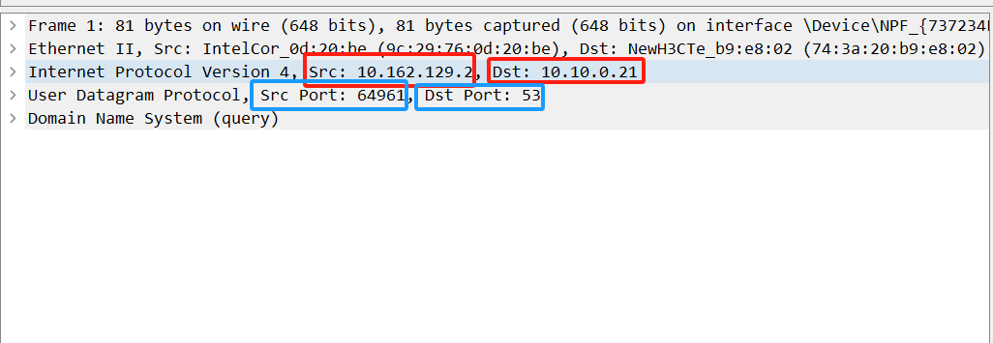

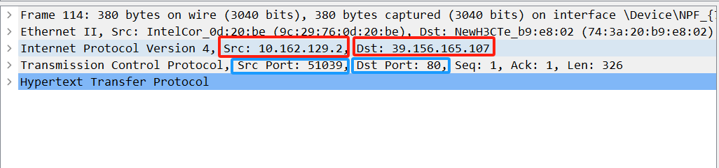

- 为了打开网页，浏览器查询了哪些相关的域名？
域名列表： config.edge.skype.com，ntp.msn.cn，business.bing.com，substrate.office.com，ts3.cn .mm.bing.net等等

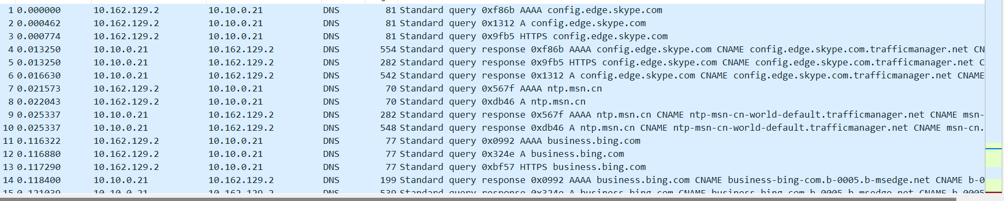
- 使用显示过滤器tcp.stream eq X，让X从0开始变化，直到没有数据。分析浏览器为了获取网页数据，总共建立了几个连接？（一个TCP流对应一个TCP连接
TCP连接数： 3
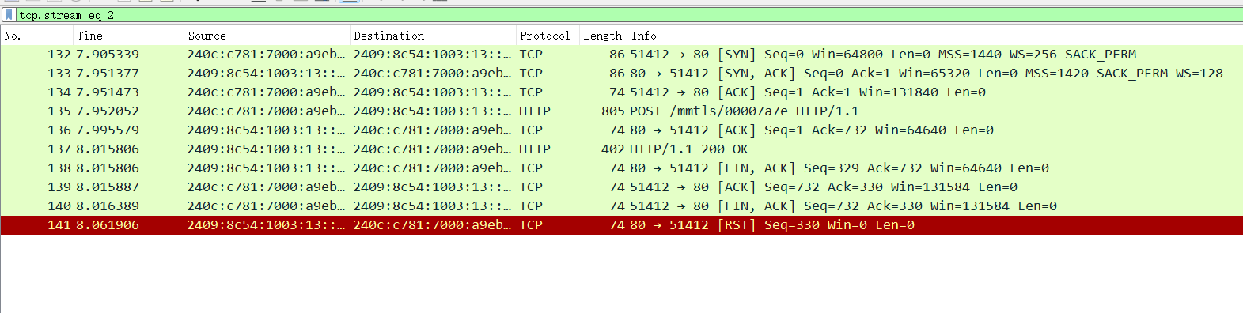

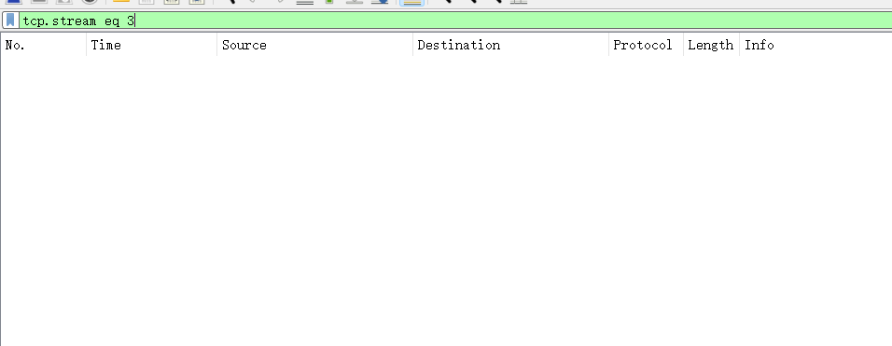

- 右键点击某个HTTP数据包，选择跟踪TCP流，可以看到HTTP会话的数据。分析浏览器与WEB服务器之间进行了几次HTTP会话（一对HTTP请求和响应对应一次HTTP会话）？注意：一个TCP流上可能存在多个HTTP会话。
HTTP会话数： 3

会话1：
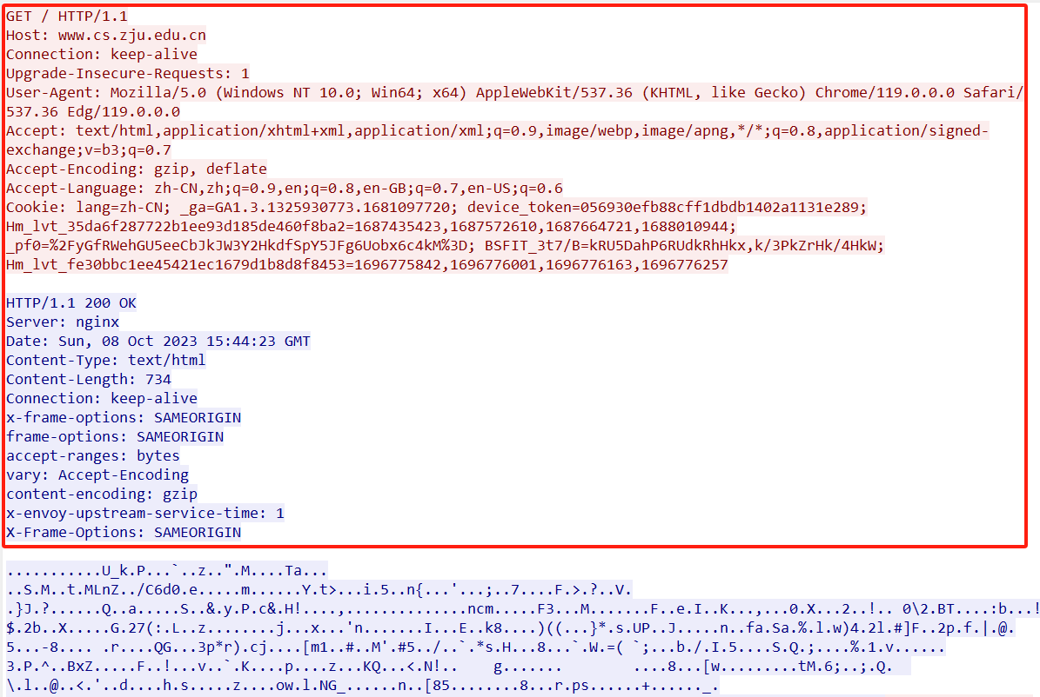

会话2：
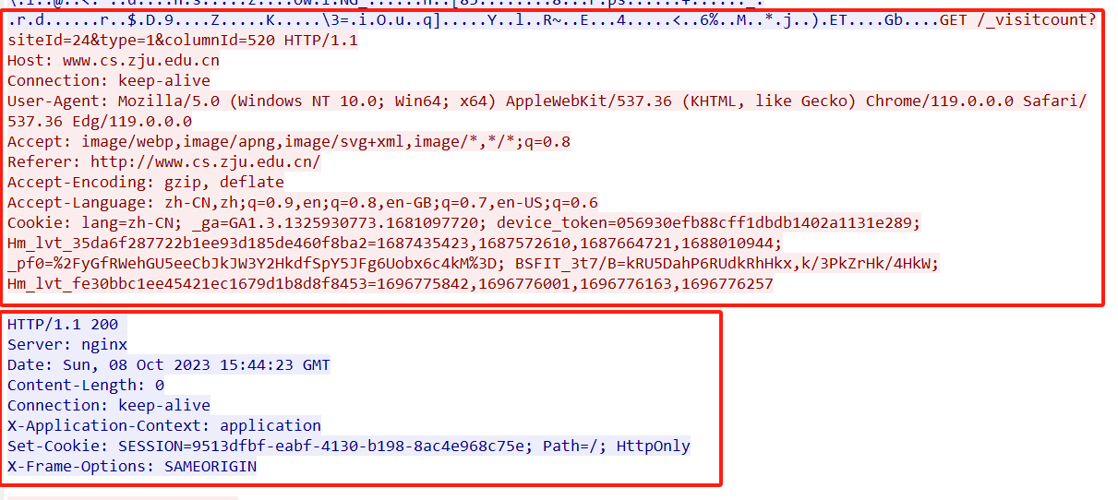

会话3：
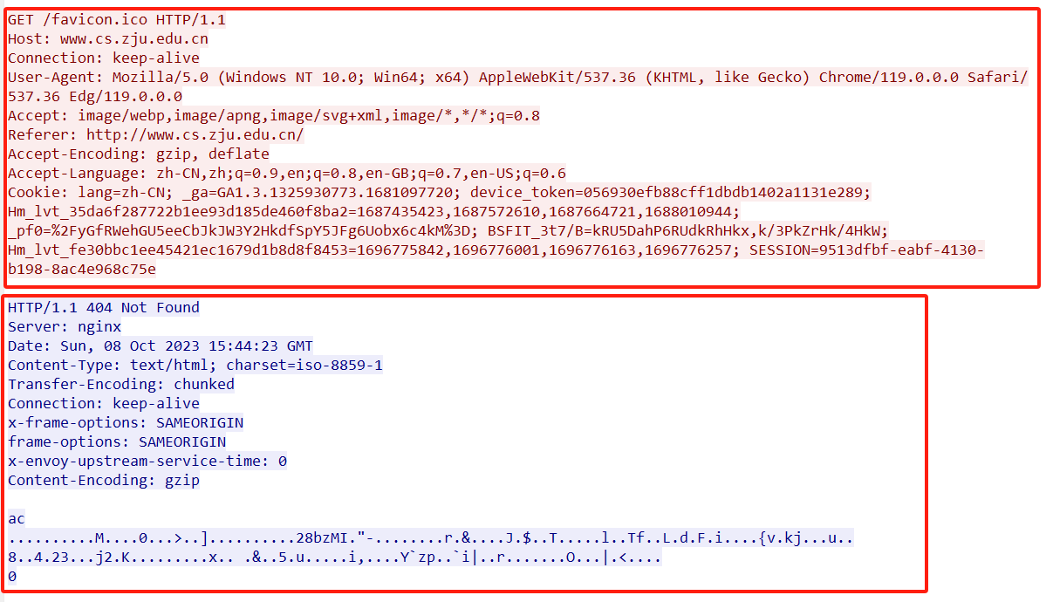
- 选择一个HTTP的TCP流进行截图，标出请求和响应部分（最好有多个HTTP会话的）：

会话1：
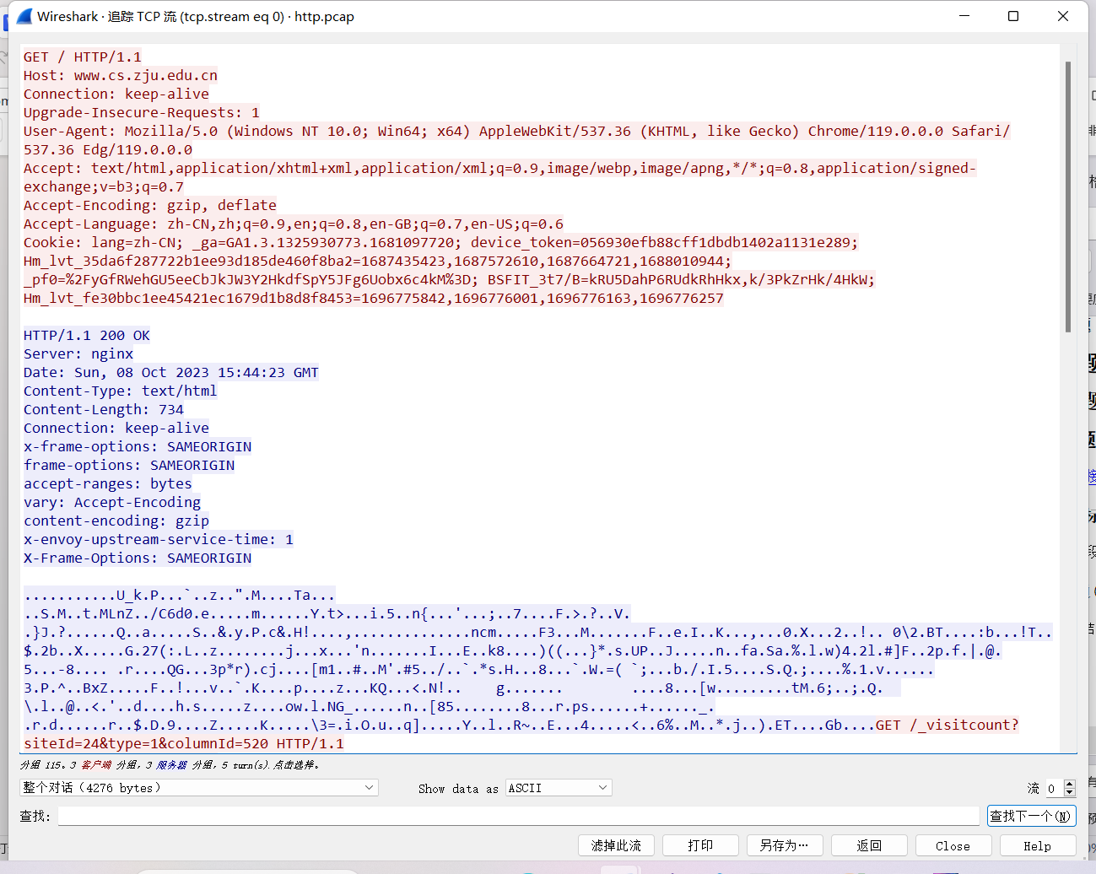

会话2：

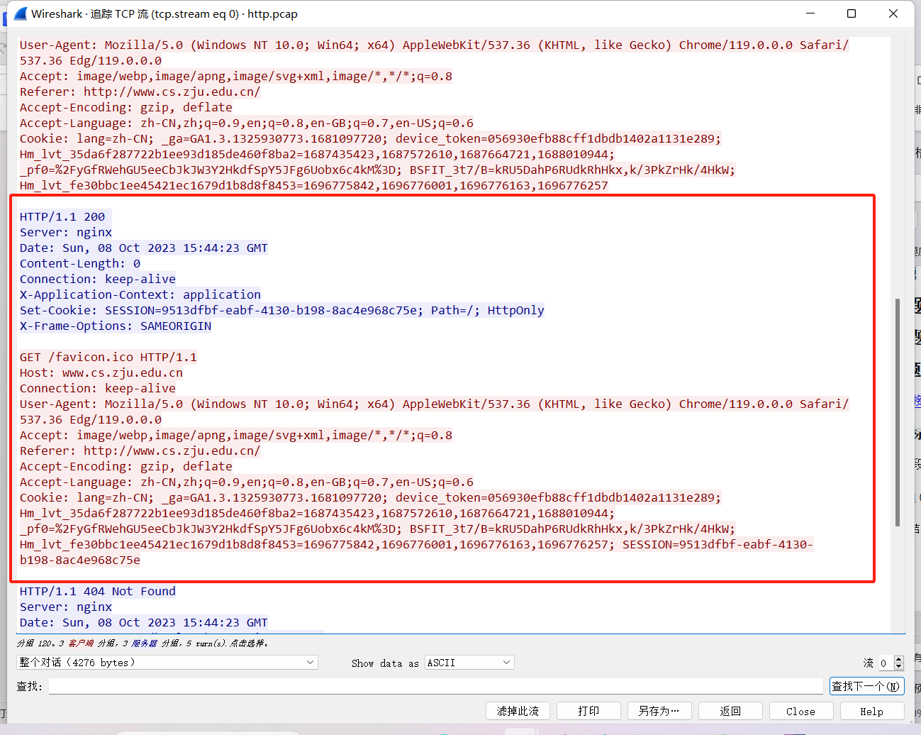

实验结果分析与思考
- 如果只想捕获某个特定WEB服务器IP地址相关的HTTP数据包，捕获过滤器应该怎么写？

ip.addr == 服务器的IP地址 and http

- Ping发送的是什么类型的协议数据包？什么情况下会出现ARP数据包？ Ping一个域名和Ping一个IP地址出现的数据包有什么不同？

- Ping 发送的是ICMP类型的数据包
- ARP（地址解析协议）数据包通常在网络设备需要将IP地址映射到物理MAC地址时出现，例如，在同一局域网内，设备需要知道要发送数据包的目标设备的MAC地址。
- 当Ping一个域名时，首先需要将域名解析为相应的IP地址，这个过程通常涉及DNS（域名解析系统）查询。然后，Ping命令发送ICMP数据包到该IP地址。与此不同，当Ping一个IP地址时，系统会直接发送ICMP数据包到指定的IP地址，跳过了域名解析的步骤。

- Tracert/Traceroute发送的是什么类型的协议数据包，整个路由跟踪过程是如何进行的？

Tracert（Windows系统中的命令）或Traceroute（Unix/Linux系统中的命令）发送的是Internet控制消息协议（ICMP）数据包。这些命令用于跟踪数据包从源主机到目标主机的路径。
整个路由过程可分为如下步骤：
- 发出初始数据包：Tracert/Traceroute发送一个TTL（生存时间）为1的ICMP Echo请求数据包到目标主机。
- 第一跃点：第一个路由器（或主机）收到数据包后，TTL减1，并发现TTL为0，于是返回ICMP Time Exceeded消息给源主机。
- 获取第一个跃点的IP地址：源主机收到Time Exceeded消息后，知道第一个路由器的IP地址。这就是第一个跃点。
- 递增TTL并发送下一个数据包：源主机增加TTL为2，并发送另一个ICMP Echo请求数据包到目标主机。
- 下一个跃点：下一个路由器（或主机）收到数据包，发现TTL为0，返回Time Exceeded消息。源主机得知下一个路由器的IP地址。
- 重复直到到达目标主机：上述过程不断重复，每次增加TTL并发送ICMP Echo请求，直到数据包到达目标主机。这样，源主机就能够得知数据包的路径上经过的所有路由器（或主机）的IP地址。
- 通过分析返回的Time Exceeded消息，Tracert/Traceroute命令可以确定数据包的路径，显示每个路由器的IP地址和响应时间。

- 如何理解TCP连接和HTTP会话？他们之间存在什么关系？

- 首先 HTTP 协议是在 TCP 协议之上建立的，HTTP 在发起请求时通过 TCP 协议建立起连接服务器的通道，请求结束后，立即断开 TCP 连接
- 其次在结构方面，HTTP 属于应用层协议，在传输层使用 TCP 协议，在网络层使用 IP 协议。IP 协议主要解决网络路由和寻址问题，TCP 协议主要解决如何在 IP层之上可靠的传递数据包，使在网络上的另一端收到发端发出的所有包，并且顺序与发出顺序一致。TCP 有可靠，面向连接的特点。
3. 同时 HTTP 是无状态的短连接，而 TCP 是有状态的长连接

- DNS为什么选择使用UDP协议进行传输？而HTTP为什么选择使用TCP协议？

DNS（域名系统）选择使用UDP（用户数据报协议）协议进行传输主要基于两个原因：
- 低延迟： DNS通常需要快速地将域名解析为IP地址，以便浏览器或应用程序能够发起连接。UDP是面向无连接的，没有建立连接和断开连接的开销，因此传输速度相对较快。对于DNS查询来说，快速的响应时间非常重要，而UDP能够在延迟较低的情况下快速传输数据包。
- 简单性和效率： DNS查询通常是短小的请求和响应，不需要TCP的可靠性和流量控制。UDP的无连接特性使得它更加简单、轻量，并且能够更高效地处理大量的小型DNS查询请求。
HTTP选择使用TCP协议的主要原因包括以下几点：
- 可靠性： HTTP是应用层协议，它需要可靠的数据传输。TCP提供了数据的可靠传输，确保数据按顺序到达，并且能够进行丢失数据的重传，保障了HTTP数据的完整性和可靠性。
- 流量控制和拥塞控制： TCP具有流量控制和拥塞控制的机制，能够适应不同网络环境下的数据传输速率，防止过度拥塞和数据丢失。
- 全双工通信： TCP允许全双工通信，即客户端和服务器可以同时发送和接收数据，这种特性非常适合HTTP的请求和响应模式，其中客户端可以发送请求，服务器可以同时发送响应。

讨论、心得
在完成本实验后，你可能会有很多待解答的问题，你可以把它们记在这里，接下来的学习中，你也许会逐渐得到答案的，同时也可以让老师了解到你有哪些困惑，老师在课堂可以安排针对性地解惑。等到课程结束后，你再回头看看这些问题时你或许会有不同的见解：

在本次实验中，我碰到了一些还没接触过的协议数据包和命令，比如ICMP、ARP等协议数据包和tracert等命令。但是通过查询一些网上的资料，我逐渐了解了其中的一些知识。

在实验过程中你可能会遇到的困难，并得到了宝贵的经验教训，请把它们记录下来，提供给其他人参考吧：

在本次实验的Part Two中，我碰到了多次抓不到ARP包的问题，然后经过查阅资料和多次尝试，我发现要先开启抓包，再在cmd里面通过arp -d才能捕获到ping 域名时获取到的arp数据包。（这是因为系统会在清楚arp缓存之后很快进行重置）
在本次实验的Part Three中，我碰到了抓包获取不到http数据包的问题。经询问室友得知，发现www.zju.edu.cn现在改用的是https协议，所以在访问www.zju.edu.cn时，用的是https协议来传输数据，而https协议是安全协议，不能被wireshark捕获。因此解决方案是将www.zju.edu.cn换成别的不采用https协议的网站（如www.cs.zju.edu.cn）。

你对本实验安排有哪些更好的建议呢？欢迎献计献策：

在Part Two ping域名的任务中，可以告知学生如何获取arp包。比如，先以管理员身份运行cmd，再执行arp -d 删除系统的arp缓存（在删除前先开启抓包），这样才能获取arp数据包。

